PRESSEMITTEILUNG | Ansprechpartner: Teresa Wörle  Zimmer: 140  Telefon: 08251 92- 478  Telefax: 08251 92- 480 478  E-Mail: teresa.woerle@lra-aic-fdb.de  Website: www.lra-aic-fdb.de  Aichach, 28. September 2022

Integreat-App für den Landkreis ab sofort online
Digitaler Alltagsguide für Neuzugewanderte in sieben Sprachen

Die Integreat-App gibt es jetzt auch für den Landkreis Aichach-Friedberg. Sie soll allen Neuzugewanderten das Ankommen und Orientieren im Wittelsbacher Land erleichtern. Denn Menschen, die aus anderen Ländern neu in den Landkreis ziehen, müssen sich mit unserem Gesellschaftssystem, einer für sie ungewohnten Kultur und einer neuen Sprache vertraut machen.

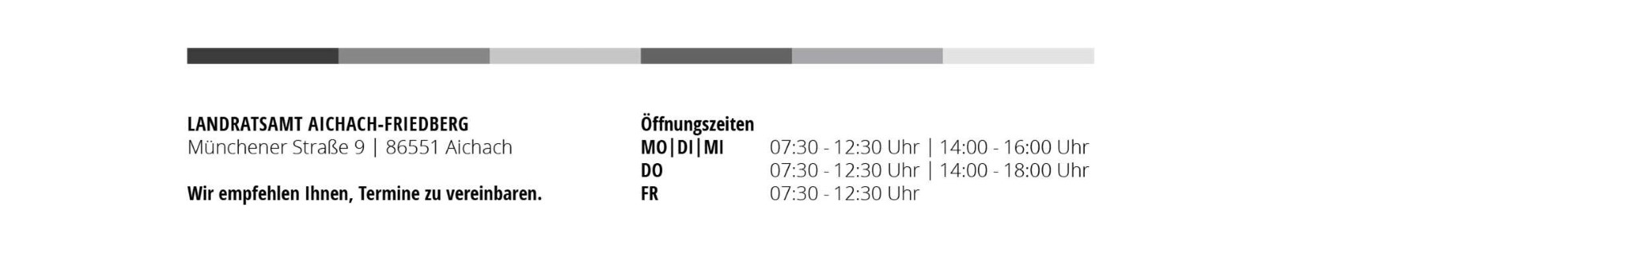
Antworten auf Fragen wie „Wo kann ich einen Deutschkurs besuchen?“, „Wie finde ich eine Wohnung?“ oder „Welche Möglichkeiten zu arbeiten gibt es für mich?“ sind in dem digitalen Alltagshelfer Integreat zu finden – kompakt, übersichtlich und leicht

verständlich. Die Nutzerinnen und Nutzer können in verschiedenen Kapiteln – wie zum Beispiel „Hilfe in Notfällen“, „Bildung und Schule“, „Deutsche Sprache“, „Beruf und
Karriere, „Familie und Kinder“ oder „Gesundheit“ – nach lokalen Informationen sowie
Ansprechpersonen und Angeboten im Landkreis suchen. Angesichts der aktuellen
Lage sind auch die Themen „Corona“ und „Ukraine“ in der App zu finden. Die Wohnraumbörse, die im Zuge des Ukraine-Konflikts zur Vermittlung von privatem Wohnraum eingerichtet wurde, ist auch über Integreat erreichbar.

Ein Vorteil der App ist, dass die Inhalte für den Landkreis nicht nur auf Deutsch, sondern auch auf Arabisch, Englisch, Farsi (Persisch), Rumänisch, Russisch oder Ukrainisch verfügbar sind. Landrat Dr. Klaus Metzger: „Ich bin überzeugt, dass wir mit der Integreat-App die neuzugewanderten Menschen noch besser erreichen können. Durch die mehrsprachigen Inhalte haben sie ganz praktisch die Möglichkeit, sich eigenständig über unseren Landkreis zu informieren. Mit Integreat bauen wir deshalb nicht nur das digitale Bildungsangebot weiter aus, sondern fördern auch die gesellschaftliche Teilhabe der Neuzugewanderten.“
Auch Haupt- und Ehrenamtliche, die in der Beratung tätig sind oder mit
Neuzugewanderten Kontakt haben, können auf die App zurückgreifen. So lassen sich
die Informationen beispielsweise als Broschüre im PDF-Format ausdrucken. Aber auch die Möglichkeit, auf einer Seite ganz einfach zwischen den Sprachen zu wechseln, kann im Beratungskontext hilfreich sein.
Abrufbar ist die App für den Landkreis Aichach-Friedberg im Internet unter https://integreat.app/aichach-friedberg/de und in allen gängigen App-Stores. Nach einmaligem Download kann man auf die Informationen in der App auch offline, ohne dauerhafte Internetverbindung, zugreifen.

Integreat wird bereits von mehr als 80 Städten und Landkreisen deutschlandweit genutzt. Technisch betrieben wird die App von Tür an Tür Digitalfabrik gGmbH mit Sitz in Augsburg, die Inhalte für den Landkreis hat das Bildungsbüro erstellt. Ansprechpartnerin im Landratsamt ist Sabine Kapfhamer, Tel.: 08251 92-4864, sabine.kapfhamer@lra-aic-fdb.de.

Bild (© Tür an Tür - Digitalfabrik gGmbH / Integreat):
Neuzugewanderte Personen im Landkreis Aichach-Friedberg können ab sofort die Integreat-App nutzen.

